Especificación de requisitos de software


Proyecto: SALUS
GRUPO INTEGRADO POR:
Valeria González
Melani E. Quiroga López
Angélica Orozco
Rosana Gabriela Quispe
Esteban Joselo Orellano
Gastón Scattarella
Gastón Scattarella

Ficha del documento
Fecha | Revisión | Autor | Verificado
2023 |  | GRUPO SALUS

Documento validado por las partes en fecha:
Por el proveedor | Por el cliente
 | ISPC

INDICE
1 Introducción 4
2. Propósito 4
3 Alcance 4
3.1 Personal involucrado 5
3.2 Definiciones, acrónimos y abreviaturas 7
3.3 Referencias 7
3.4 Resumen 7
4 Descripción general 8
4.1 Funcionalidad. 8
4.2 Perspectiva del producto 8
4.3 Características de los usuarios 9
4.4 Restricciones 9
5 Lenguaje de programación usado 10
6 Requisitos específicos 10
7 Product Backlog 11
8 Aplicación E-Commerce SALUS 12
8.1 Comercio Electrónico 12
9 Cámara de comercio electrónico 13
8.5 SALUS utilizara Mercado Libre 14
8.6 Historias de usuarios (#US00) 14
10 Sprint 16
10.1 Sprint 0 17
10.2 Sprint 1 19
10.3 Sprint 2 20
10.4 Sprint 3 22
10.5 Sprint 4 26

1 Introducción

Este documento es una Especificación de Requisitos Software (ERS) para el Sistema de información para la gestión de historias clínicas unificadas, tanto para que médicos y pacientes puedan acceder a sus historias clínicas. Esta especificación se ha estructurado basándose en las directrices dadas por el estándar IEEE Práctica Recomendada para Especificaciones de Requisitos Software ANSI/IEEE 830, 1998.
Salus es un producto diseñado para trabajar sobre entornos web y para trabajar sobre entornos móviles.
Es un sistema de información web que permite tener acceso al historial clínico de cada paciente ahorrando recursos y tiempo para el control personal.
Se le incorpora en esta etapa (2023) un módulo de E-commerce relacionado al servicio odontológico Básico, Estándar y Premium.

2. Propósito

El presente documento tiene como propósito definir las especificaciones funcionales, para el desarrollo de un sistema de información web que permitirá mediante el acceso al sitio web de nuestra consultora, tener un rápido acceso al historial clínico de cada paciente ahorrando recursos y tiempo para el control personal.

3 Alcance

El sistema será llamado/definido como SALUS.
Será un software encargado de facilitar y simplificar el acceso al historial médico por parte de trabajadores de la salud y sus pacientes.
Cada usuario podrá cargar sus estudios médicos, resultados de análisis, alergias y distintas visitas médicas.
Se podrá comprar servicio ecommerce de paquete Odontológico
Se pretende que sea un software centralizado y utilizado a gran escala. La información de cada usuario estará protegida y solo será accesible al personal de salud mediante una clave de uso temporal concedida por el paciente.

3.1 Personal involucrado

1-Nombre | Valeria González
Rol | Desarrolladora
Categoría Profesional | Técnica Superior en Desarrollo Web y Aplicaciones digitales
Responsabilidad | Desarrolladora de proyectos
Información de contacto | valeriayaquelinag@gmail.com
2-Nombre | Rosana Gabriela Quispe
Rol | Desarrollador
Categoría Profesional | Técnico Superior en Desarrollo Web y Aplicaciones digitales
Responsabilidad | Análisis de información, diseño y programación del SIS-I
Información de contacto | mail: rosanagq@gmail.com
3-Nombre | Esteban Joselo Orellano
Rol | desarrollador team scrum
Categoría Profesional | técnico superior en desarrollo web y aplicaciones digitales
Responsabilidad | desarrollador
Información de contacto | mail: mobilelegendsbang2020bang@gmail.com
4-Nombre | Melani E. Quiroga López
Rol | Desarrollador
Categoría Profesional | Técnico Superior en Desarrollo web y aplicaciones digitales
Responsabilidad | Desarrollar el proyecto
Información de contacto | mail: bnc1423@gmail.com
5-Nombre | Angélica Orozco
Rol | Desarrollador
Categoría Profesional | Técnico Superior en Desarrollo Web y Aplicaciones  Digitales
Responsabilidad | Desarrollador
Información de contacto | mail: angorozcar@gmail.com
6-Nombre | Gastón Scattarella
Rol | Desarrollador
Categoría Profesional | Técnico Superior en Desarrollo Web y Aplicaciones  Digitales
Responsabilidad | Desarrollador
Información de contacto | mail: gaston_sca@hotmail.com.ar

3.2 Definiciones, acrónimos y abreviaturas

Nombre | Descripción
US-P | Usuario de la aplicación que interactúa como paciente.
US-M | Usuario de la aplicación que interactúa como personal médico.
EM | Todos los estudios médicos, análisis, y exámenes que pueda realizar un paciente y cargarlos en nuestro sistema.
CT | Clave temporal utilizada por el paciente para dar acceso a su información.

3.3 Referencias

Título del Documento |  | Referencia
Standard IEEE 830 - 1998 | IEEE

3.4 Resumen

Se realiza una introducción del proyecto “SALUS”, brindando una visión general de la especificación de recursos del mismo.
También se realiza una descripción general del sistema, con el fin de conocer las principales funciones que éste debe realizar, los datos asociados y los factores, restricciones, supuestos y dependencias que afectan al desarrollo.
Para finalizar se definen detalladamente los requerimientos funcionales que debe satisfacer el sistema.

4 Descripción general

El sistema web de comercio electrónico es un sistema que consiste en la oferta de productos y servicios por parte de personas naturales o empresas

4.1 Funcionalidad.

A grandes rasgos, el sistema estará en capacidad de permitir el registro personas (en adelante Usuarios) sin restricciones. Los usuarios del sistema se convierten automáticamente en clientes, de esta forma un usuario interactúa adquiriendo productos y servicios, en el momento que un usuario adquiere un producto o servicio adquiere adicionalmente un rol de consumidor. Para que un usuario se convierta en proveedor, podrá solicitar el módulo de proveedores a cambio de cierto costo, los proveedores podrán registrar en su inventario una cantidad ilimitada de productos así mismo podrán ser contactados por los compradores sin ningún tipo de restricción.

4.2 Perspectiva del producto

Salus es un producto diseñado para trabajar sobre entornos web y para trabajar sobre entornos móviles.
Nuestro compromiso es con la accesibilidad, la agilidad y la conectividad entre usuarios e instituciones y facilitar el trabajo del sistema de salud y sus pacientes por medio de las mismas.

4.3 Características de los usuarios

Tipo de usuario | US-M (Usuario Médico)
Formación | Personal de Salud
Actividades | Consultar el historial médico de sus pacientes.
Tipo de usuario | US-P (Usuario Paciencia?
Formación | Paciente
Actividades | Carga sus estudios, consultas, diagnósticos, etc y comparte está información con US-M
Los usuarios finales de este producto se dividen en dos grupos:
US-M y US-P.
US-M consultara la información de US-P por medio de Salus, con un previo consentimiento de US-P.

4.4 Restricciones

El software debe mantenerse bajo control de versiones con Git y GitHub.
La documentación será recolectada en la wiki del repositorio GitHub del proyecto
Lenguaje de programación usado en FrontEnd HTML5 CSS3 Y JavaScript
Lenguaje de programación usado en BackEnd Python 3,
Django y Angular, Laravel de PHP
Interfaz para ser usada con internet desde el navegador web (Pc o Movil) o en App Móvil.

5 Lenguaje de programación usado

Para bases de datos SQL Servidores en la empresa al inicio no serán accesibles debido a esto será alojada la base de datos y la página web en un servidor virtual como Hostinger. El software debe ser cross-platform (todas las plataformas más comunes, Win, Mac, Linux, IOs, android, etc).

6 Requisitos específicos

Requisitos específicos esta sección contiene los requisitos a un nivel de detalle suficiente para permitir a los diseñadores hacer un sistema que satisfaga estos requisitos y que permita al equipo de pruebas planificar y realizar pruebas que demuestren si el sistema satisface o no los requisitos todo requisito aquí especificado de escribir a comportamientos externos del sistema perceptibles por parte de los usuarios operadores y otros sistemas.

7 Product Backlog

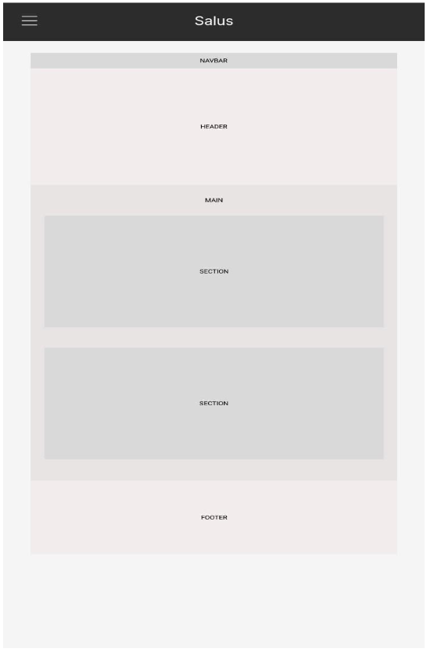
:#US001 Estructurar el HTML
#TK011 Buscar en Bootstrap funcionalidades para calendario.
#TK012 Sitio funcional en hosting remoto de Sitio Institucional en WordPress
#TK013 Script de la BD en MySQL
#TK014 Consultas: Insert - Select
#TK015 Consultas: Update - JOIN
#TK016 Modelo de Caso de Uso de cada modularización de Insert y Select
#TK017 Modelo de Caso de Uso de cada modularización de Update y JOIN

8 Aplicación E-Commerce SALUS

La “consultora ISPC”, solicita en esta oportunidad, incorporar un módulo de E-commerce para comercializar sus productos y/o servicios online, No solo se gestiona los datos de Historia Clínica, se agrega pack de consultas odontológicas y pago de la misma
Se le anexara un módulo E-commerce:
-Básico: Limpieza Dental, Examen Dental y Blanqueamiento Dental con un costo de $2.500
-Estándar: Limpieza Dental, Examen Dental y Blanqueamiento Dental tratamiento de c-aries, endodoncia y ortodoncia con un costo de $5.000
Premium: Premium: Limpieza Dental, ;Examen Dental; Blanqueamiento Dental; Tratamiento de Caries; Endodoncia; Ortodoncia; Implantes Dentales; Crujía Oraly ortodoncia con un costo de $7.500

8.1 Comercio Electrónico

El comercio electrónico E-commerce es la promoción y compra o venta de bienes realizada por medio de redes informáticas sin ser necesario que el pago se realice en línea, el E-commerce no solo se limita a las ventas sino que también comprende otros aspectos como el suministro de catálogos electrónicos, rastreo de entregas, servicios posventa, consultas de usuarios.
El comercio electrónico reduce costos y permite una comunicación directa con el cliente, permite al vendedor ofrecer y vender sus productos sin necesidad de una tienda física.
Muchas empresas utilizan este modelo de negocio para ahorrar dinero.

9 Cámara de comercio electrónico

La CACE (cámara de comercio electrónico) la cual es una entidad privada que se encarga de educar, promover y divulgar el comercio electrónico Qué es CACE: https://cace.org.ar
En Argentina existe un gran número de aplicaciones de comercio electrónico en su mayoría pertenecientes a los tipos B2C y C2C.

8.5 SALUS utilizara Mercado Libre

MercadoLibre. Sistema para la comercialización de productos a cambio de un porcentaje de la venta, este sistema tiene como novedad la clasificación de productos de acuerdo al plan que el vendedor escoge y dependiendo de esto, los productos son ordenados en los resultados de búsqueda. Ad

8.6 Historias de usuarios (#US00)

#US01 QUIERO UN CARRITO DE COMPRAS DIGITAL
#US02 QUIERO TENER HISTORIAL DE COMPRAS
#US03 QUIERO CARRITO DE COMPRAS TENGA COMPRA RÁPIDA
#US04 QUIERO LIMPIAR CARRITO DE COMPRAS
#US05 QUIERO CANCELAR COMPRA
Tareas a realizar (#TK00)
#TK01(#US01) CREAR BOTON CARRITO DE COMPRAS CARRITO DE COMPRAS
#TK02(#US02) CREAR BOTÓN INTERFAZ PACIENTE QUE LLEVE AL HISTORIAL DE COMPRAS / VER SI SE PUEDE INTEGRAR EN EL CARRITO DE COMPRAS
#TK03(#US02) CREAR BOTON INTERFAZ MEDICO QUE LLEVE AL HISTORIAL DE COMPRAS / VER SI SE PUEDE INTEGRAR EN EL CARRITO DE COMRPAS
#TK04(#US02) CREAR ARCHIVO HTML DONDE SE LISTARAN LOS HISTORIALES DE COMPRA
#TK05(#US03) VER SI ES POSIBLE APLICAR COMPRA RÁPIDA AL CARRITO SI SE PUDE AGREGARLO, SINO COMENTARLO EN LA WIKI (COMPRA RAPIDA) Y CERRAR TAREA
#TK06(#US04) IMPLEMENTAR LIMPIAR CARRITO DE COMPRA
#TK07(#US05) IMPLEMENTAR CANCELAR COMPRA
#TK08(#US01) EDITAR DER BASE DE DATOS PARA TABLA SERVICIOS_ODONTOLOGICOS , VENTAS_SERVICIOS
#TK09(#US01) GENERARA SCRIPT DE LA BASE DE DATOS CON EL NUEVO DER
#TK10(#US01) GENERAR CRUD NECESARIOS PARA ENVIAR INFO Y RECUPERAR A LA BASE DE DATOS
#TK11(#US01) Actualizar datos en el doc IEE830
#TK12(#US01) INVESTIGAR COMO INCORPORAR LA API DE MERCADOPAGO AL CARRITO DE COMPRAS
#TK13(#US01) INVESTIGAR COMO CONECTAR FRONT CON BACK
#TK14(#US01) INVESTIGAR COMO PONER LA PAGINA EN ALGUN SERVIDOR DE PRUEBA COMO AWS O DE ORACLE
#TK15(US01) ENCONTRAR INCONSISTENCIAS Y REPORTARLAS
#TK16(US01) CREAR CARPETA DOCUMENTACION CON IEEE380

10 Sprint

-Una vez conformados los grupos y definido el repositorio GitHub para el proyecto grupal, deberán subir en este apartado un breve informe de relevamiento del proyecto iniciado el año anterior (estado actual), pueden utilizar el siguiente Documento Modelo para realizarlo. (CADA GRUPO DEBE HACER SU COPIA, no se puede editar el original)

Cada Integrante debe subir el DOC/PDF o Link al Drive donde se encuentre el mismo.
Se les solicitará el proyecto que han trabajado y aplicado todos los contenidos dados en el módulo de la cursada previa (HTML5, CSS3, BOOTSTRAP, JAVASCRIPT) para extraer recursos necesarios y así continuar desde ese punto con las nuevas solicitudes.
La “consultora ISPC”, solicita en esta oportunidad, incorporar un módulo de E-commerce para comercializar sus productos y/o servicios online.

10.1 Sprint 0

N° de sprint | SPRINT 00
Sprint Backlog | Antes de comenzar  - Definir Scrum Master inicial y registrarse cada integrante faltante dentro del repositorio a trabajar.  - Revisar documentación IEEE830 si está completa y retomar desde allí para esta nueva etapa seguir documentando los avances.  - Revisar la estructura web Semántica, responsive (RWD)  Pasos a seguir de acuerdo a las Fases del Ciclo de Vida de un Software:  ANÁLISIS  - Definir requerimientos para el nuevo módulo a desarrollar e-commerce (colocarlos en el Product Backlog del Project), a su vez revisar si han cumplimentado todos los requerimientos previos, realizando mejoras del mismo  - Plantear Historias de Usuarios y Tareas dependientes de las US para incorporarlas en el repositorio remoto GitHub. (Issues y Milestones) - Tener en cuenta la redacción adecuada para las US y nomenclatura, ej “#US01 Como usuario quiero ingresar al carrito para poder comprar”  - Definir tareas dentro de las Historias de Usuario (GITHUB) ej dentro de las ISSUES #TK01 revisar IEEE830.  NOTA ACLARATORIA: El documento a enviar con lo solicitado en el modelo, además ya ir trabajando en el repo con los puntos del Análisis para que podamos avanzar con tiempo cómodos.
Responsabilidades | 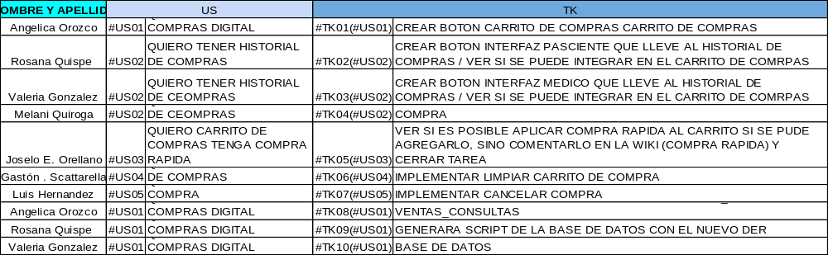
Calendario | Fecha Inicio = 10/04/2023 - Fecha de Fin = 21/04/2023
Inconvenientes: |  | Repositorio https://github.com/JEOrellano/Salus-ISPC-TSDWAD-IntegradorII.git

10.2 Sprint 1
N° de sprint | SPRINT 01
Sprint Backlog | En este apartado deberán compartir el enlace al repositorio grupal actual donde estan llevando a cabo el proyecto e-commerce, donde deberán cumplimentar con los siguientes puntos del SPRINT 1  https://acceso.ispc.edu.ar/mod/book/view.php?id=47053&chapterid=6602  RECUERDEN: cada integrante subir el enlace del repositorio para dejar registro de la calificación.
Responsabilidades | 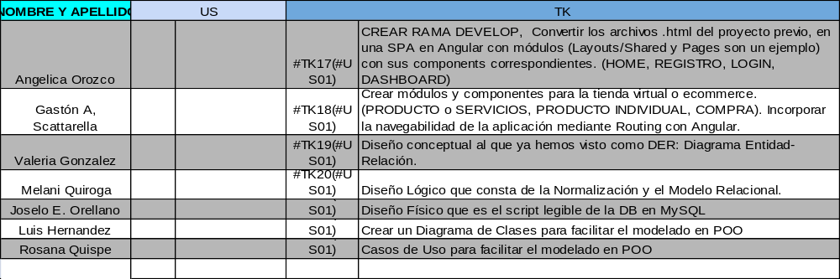
Calendario | Fecha Inicio = 24/04/2023 - Fecha de Fin = 07/05/2023
Repositorio : https://github.com/JEOrellano/Salus-ISPC-TSDWAD-IntegradorII.git
Inconvenientes:

10.3 Sprint 2

N° de sprint | SPRINT 02
Sprint Backlog | Frontend  El goal de este sprint es construir un frontend dinámico. Por ello, se requiere crear servicios que provean los datos a los componentes. Para lograrlo, los servicios deben consumir una API Rest de prueba (Ej. https://www.npmjs.com/package/json-server).  Se requiere:  - Crear servicios que consuman un API Rest de prueba. Para realizar las peticiones http, utilizar el servicio de HttpClient.  - Inyectar a los componentes los correspondientes servicios a fin de que los componentes puedan acceder a los datos y mostrarlos en pantalla. Incluye enlace de datos (Data binding).  - Incorporar la programación reactiva (asincrónica) mediante observables para la comunicación entre servicios y componentes.  Backend  - Establecer el modelo de base de datos del primer sprint en Django usando clases.  - Establecer el sistema de usuarios en Django-Admin (registro, login y roles)  Crear un ABM (CRUD) de productos/servicios utilizando el panel de control de Django.
Responsabilidades | 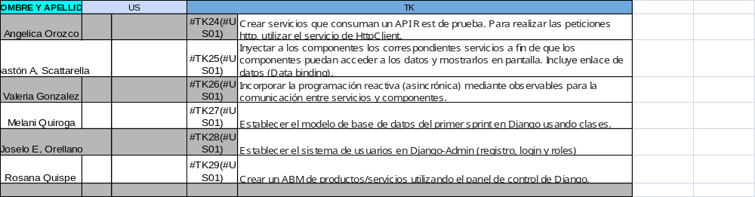
Calendario | Fecha Inicio = lunes, 8 mayo 2023, 12:00 AM - Fecha de Fin = domingo, 21 mayo 2023, 11:59 PM
Inconvenientes:
https://github.com/JEOrellano/Salus-ISPC-TSDWAD-IntegradorII.git

10.4 Sprint 3

N° de sprint | SPRINT 03
Sprint Backlog | Frontend:  - Incorporar formularios reactivos de Registro y Login para la autenticación y formularios para la manipulación (Alta) de servicios/productos/suscripción, según el caso con sus respectivas validaciones.  Diseño de los formularios:  - Deberán estar conformados por input types acorde al dato que se va a ingresar (https://developer.mozilla.org/es/docs/Web/HTML/Element/input)  - Deberán informar al usuario mediante mensajes personalizados (Validaciones)  - Deberán respetar los colores semánticos que propone Bootstrap, https://getbootstrap.com/docs/5.0/utilities/borders/ Por ej.  - <span class="border border-success"></span>  - <span class="border border-danger"></span>  - Conexión con el backend para el registro e inicio de sesión.  - Conexión con backend para almacenar los datos de los productos/servicios y detalles de producto/servicios en la DB a través del modelo en Django.  - Opcional: Agregar rutas protegidas a la navegación en base al usuario autenticado/autorizado. Ej. para acceder al tablero de control o bien, para acceder al registro de productos/servicios.  Backend  Definición de la Api Rest y los endpoints necesarios para las funcionalidades de:  - Registro de usuarios.  - Login de usuarios.  - Registro / Alta de al menos 3 productos/servicios/suscripción ( solo desde el rol Administrador, mediante su panel de control).  - Tablero de control (Gestión) o Dashboard con módulos planteados en la maquetación del FrontEnd según proyecto:  - El rol ADMIN pueda ver la lista de usuarios registrados y el listado de los productos/servicios/suscripción según corresponda.  - El rol USUARIO registrado solo que pueda ver su Dashboard para editar su perfil.  - Los datos serán consumidos desde la Base de datos MySQL.  OPCIONAL: Token validación del login con JWT.  GESTION DE PROYECTO  Subir al repo grupal en GitHub, mediante comandos GIT desde el local, pueden crearla en una branch por desarrollador para que cada uno tenga una copia, o directamente crear una branch FEATURE, para actualizar los cambios que no se encuentran aún en condiciones de incorporarse a la branch DEVELOP.  En GitHub, mediante la sección WIKI deben reflejar los avances individuales y de equipo en relación a Scrum (Ceremonias, roles, historias de usuarios, etc). Actualizar IEEE830.  - “FEATURE” son las branchs en las que se trabaja la mayor parte del tiempo. Cuando no se utilizan más se borran.  - “DEVELOP" es la branch donde se mantiene la versión de desarrollo más estable y reciente. La que es candidata para pasar a ser la principal (MAIN).  - La branch “MAIN” o “MASTER” es la que suele usarse para mantener las versiones estables (productivas) de nuestros proyectos. Listas para salir a producción. Se supone que en cada cierre de Sprint, queda lo solicitado en esa condición, por lo que:  - Para el cierre de cada SPRINT si deberá realizarse un MERGE a la rama MAIN/MASTER como constancia que está completo dicho Sprint para la Review (en producción)***  Estas son algunas CONVENCIONES más usadas para trabajar con branchs en proyectos de desarrollo de software.  *** NOTA: para agilizar la vista del proyecto y simular una presentación de una "Demo" será necesario que el grupo completo realice una presentación del producto (MVP) con las funcionalidades incorporadas hasta el momento del cierre de Sprint.  .
Responsabilidades | 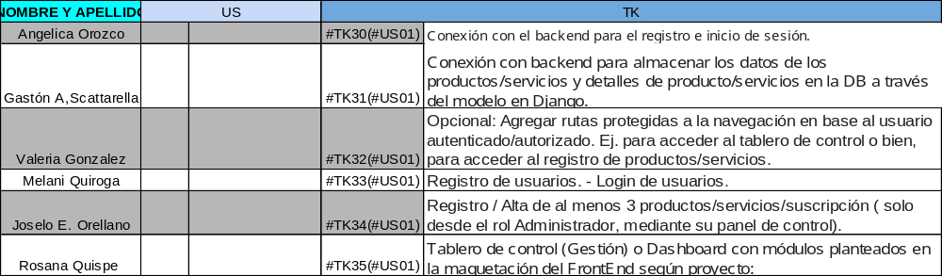
Calendario | Fecha Inicio = 22/05/2023 , 12:00 AM - Fecha de Fin = 04/06/2023, 11:59 PM
Inconvenientes:
Repositorio : https://github.com/JEOrellano/Salus-ISPC-TSDWAD-IntegradorII.git

10.5 Sprint 4

N° de sprint | SPRINT 04
Sprint Backlog | Funcionalidades completas (front + back integrado)  - Tablero de control para usuarios: Mostrar catálogo (mínimo 3 productos o servicios o suscripción). Seleccionar para comprar. Simular Pago con API Mercado Pago o similar https://www.mercadopago.com.ar/developers/es/docs#online-payments  - Tablero de control administrador CRUD básico funcional de producto y cliente.  - Actualizar documentación IEEE830 - tablero Kanban (project) y Wiki.  - Actualizado todo el proyecto en GitHub como respaldo  - Demo final en video con participación de todo el equipo describiendo todas las funcionalidades. (quien no explique en el mismo alguna de las funcionalidades/código/gestión del proyecto, no será tenido en cuenta para calificación)  - OPCIONAL: Sitio publicado en Servidor  GESTION DE PROYECTO  Subir al repo grupal en GitHub, mediante comandos GIT desde el local, pueden crearla en una branch por desarrollador para que cada uno tenga una copia, o directamente crear una branch FEATURE, para actualizar los cambios que no se encuentran aún en condiciones de incorporarse a la branch DEVELOP.  En GitHub, mediante la sección WIKI deben reflejar los avances individuales y de equipo en relación a Scrum (Ceremonias, roles, historias de usuarios, etc). Actualizar IEEE830.  - “FEATURE” son las branchs en las que se trabaja la mayor parte del tiempo. Cuando no se utilizan más se borran.  - “DEVELOP" es la branch donde se mantiene la versión de desarrollo más estable y reciente. La que es candidata para pasar a ser la principal (MAIN).  - La branch “MAIN” o “MASTER” es la que suele usarse para mantener las versiones estables (productivas) de nuestros proyectos. Listas para salir a producción. Se supone que en cada cierre de Sprint, queda lo solicitado en esa condición, por lo que:  - Para el cierre de cada SPRINT si deberá realizarse un MERGE a la rama MAIN/MASTER como constancia que está completo dicho Sprint para la Review (en producción)  Estas son algunas CONVENCIONES más usadas para trabajar con branchs en proyectos de desarrollo de software.  *** NOTA: para agilizar la vista del proyecto y simular una presentación de una "Demo" será necesario que el grupo completo realice una presentación del producto final con las funcionalidades incorporadas hasta el momento del cierre de Sprint.
Responsabilidades | 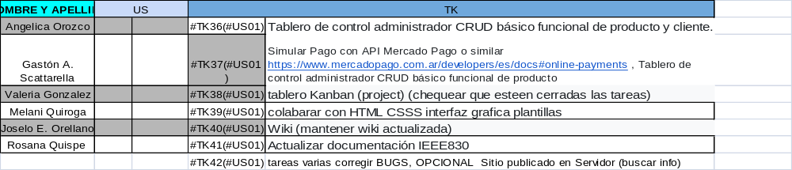
Calendario | SPRINT 04 (Fecha Inicio = 05/06/2023 - Fecha de Fin = 18/06/2023)
Inconvenientes:
Repositorio: https://github.com/JEOrellano/Salus-ISPC-TSDWAD-IntegradorII.git

